逸歡旅遊
川西之美~重慶、木格措、稻城亞丁(單飛)八天
全程無購物站無自費行程
『稻城亞丁』：稻城亞丁位於四川甘孜藏族自治州南部，被譽為“最後的香格里拉”、“藍色星球上最後一片凈土”。亞丁藏語意為“向陽之地”，又名念青貢嘎日松貢布，即“聖地”之意，海拔3,900公尺，有『最後的香格里拉』的美譽，香格里拉一詞最早出現於洛克的《消失的地平線》書中描繪的正是亞丁。
『亞丁自然保護區』：感受英國小說家詹姆斯.希爾頓書中的情景，三座雪山（仙乃日峰6032m—觀世音菩薩、夏諾多傑峰5958m－金剛手菩薩、央邁勇峰5958m－文殊菩薩）圍繞的仙境，壯麗的景色，讓到訪過的旅客，均感受到心靈的震憾。這裡的天空、雲彩、陽光、光線、山體、石頭、村落、田園、草原、森林、樹葉、雪峰、冰川、河流、空氣，目光所及的每一個景色絕對會令人屏息靜氣，深怕吹鄒了這如詩似幻般的畫面，這一切的一切絕對會令您讚嘆。
『木格措風景區』：是川西北最大的高山湖泊之一。又被稱為康定情歌風景區。
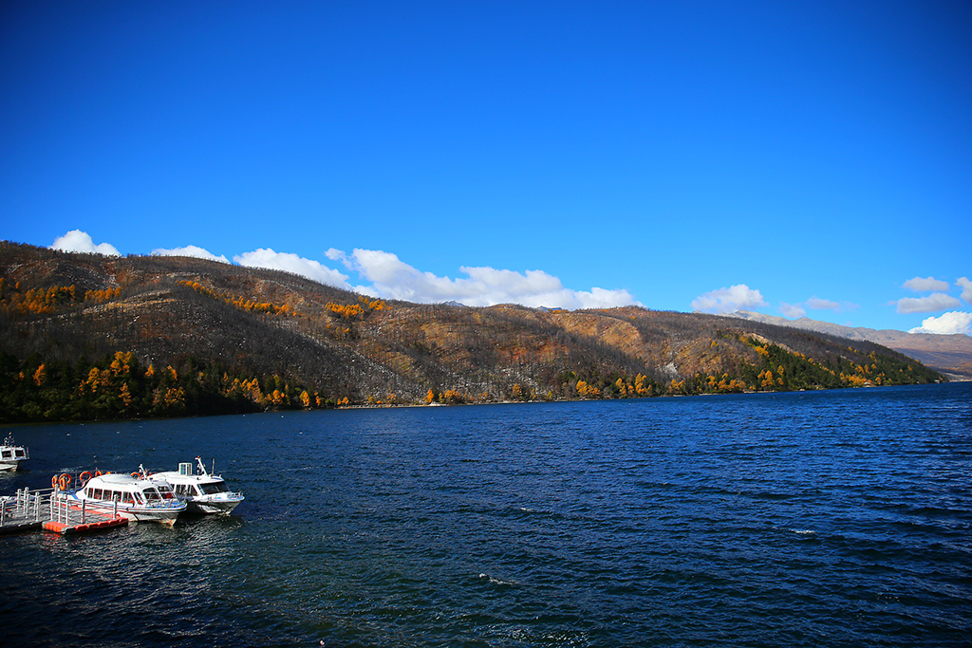
『折多山』：折多山位於四川省甘孜州境內，海拔4270米，是康巴第一關。折多山以東是山區，而折多山以西則是青藏高原的東部，真正的藏區。“折多”在藏語中是彎曲的意思，寫成漢語又是“折多”二字。
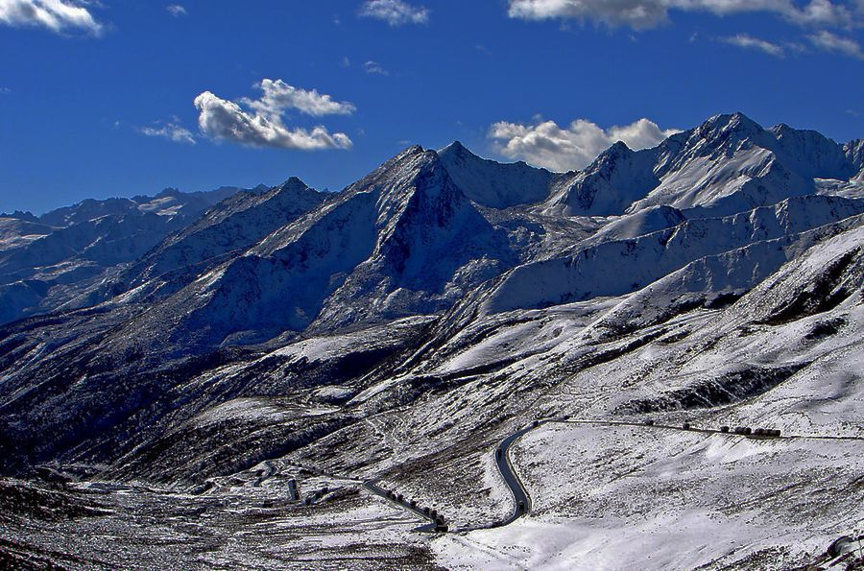
『海子山自然景區』：海子山平均海拔4500米，最獨特的景觀即是大大小小的礫石構成的石河、石海以及形態各異的冰蝕湖（海子）所形成。
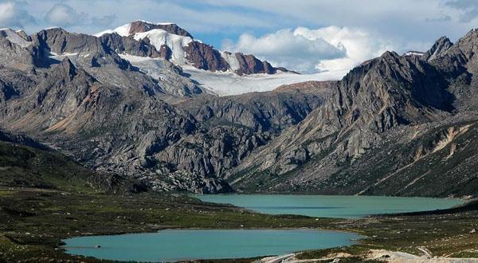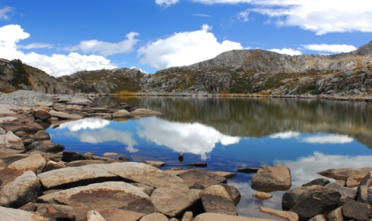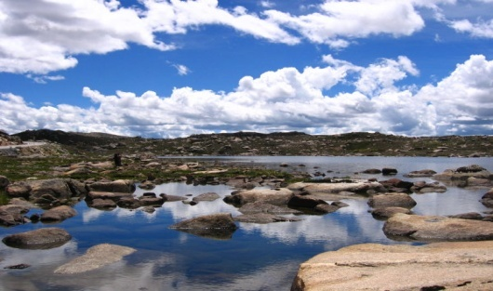
『成渝高鐵』：重慶-成都高鐵初體驗。
『毛埡大草原』：中國最美6大草原之一，位於四川省甘孜州理塘縣縣城以西，群山的懷抱之中，如海的草原郁郁蔥蔥。毛婭大草原是橫斷山沙魯里山脈中段最大的草原，海拔3800~4500米，理塘河流淌其間，寬緩廣闊的沿河兩岸分布著一串串沼澤濕地和豐美草場。
『高爾寺山』：高爾寺山位於四川省甘孜藏族自治州雅江縣，海拔4412米，高爾寺山看草原，看山水，賞高原雲霧自然風光。
【優質住宿】
重慶 - ☆☆☆☆☆ 海逸酒店或索菲特酒店 或同級
康定 –☆☆☆☆ 康巴酒店酒店 或同級
新都橋 –准☆☆☆☆ 攝影天堂酒店或同級
稻城 –准☆☆☆☆☆ 金珠酒店或雪域花園溫泉酒店 或同級
日瓦- 准☆☆☆☆ 日松貢布酒店 或同級

【貼心安排】：每人每日礦泉水1瓶、紅景天口服液一盒(10只)、健身氧氣一罐。
【購物安排】：全程無購物
【自費安排】：全程無自費
【車購安排】：花生、大棗、火鍋底料、豆瓣醬、板栗、核桃、蘋果脆、珍珠膏等。
註：自由選購，絕不強迫購買。

參考航班 (實際航班請以行前說明會資料為準)
航段 | 航空公司 | 航班編號 | 出發地點 | 出發時間 | 抵達地點 | 抵達時間
去程 | 四川航空 | 3U-8980 | 松山(TSA) | 20：15 | 重慶(CKG) | 23：20
回程 | 四川航空 | 3U-8979 | 重慶(CKG) | 16：10 | 松山(TSA) | 19：15

【行程內容】
第一天 台北(松山)-重慶
集合於松山國際機場，由送機人員辦理登機手續後，搭乘豪華客機飛往-『重慶』。
【重慶】
簡稱巴和渝，中華人民共和國中心城市，國家歷史文化名城，世界溫泉之都，國務院定位的國際大都市，長江上游地區經濟中心、金融中心和創新中心，及政治、航運、文化、科技、教育、通信等中心，西部地區最大的綜合交通樞紐。重慶各式橋樑層出不窮，素有“橋都”美譽。又因地處丘陵地區，坡地較多，有山城之稱。
餐食 : 早餐/Ｘ 午餐/Ｘ 晚餐/機上簡餐
住宿：☆☆☆☆☆ 海逸酒店或索菲特酒店或同級
第二天 重慶-搭乘高鐵-成都-瀘定【瀘定古索橋、二郎山隧道】-康定
【瀘定橋】
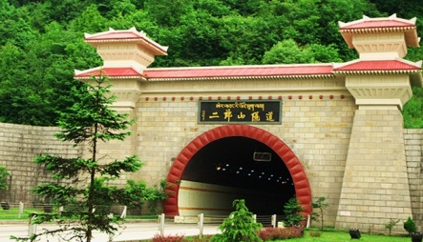
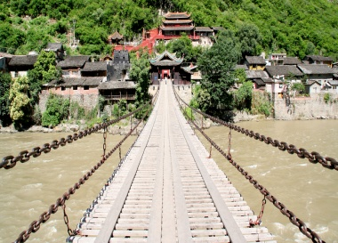
瀘定橋又稱鐵索橋，位於四川省瀘定縣大渡河上，為加強川藏地區的文化經濟交流而御批修建此橋，並在橋頭立御牌。瀘定橋長103米，寬3米，13根鐵鏈固定在兩岸橋台落井裡，9根作底鏈，4根分兩側作扶手，共有12164個鐵環相扣，全橋鐵件重40余噸。瀘定橋兩岸的橋頭古堡為漢族木結構古建築，為中國獨有。
『二郎山隧道』
二郎山隧道，是位於中國四川省雅安市與甘孜藏族自治州交界的一座公路隧道，是川藏公路南線318國道穿越二郎山的關鍵工程，隧道長4176米，穿過隧道以後便是另外一重天，也是川藏公路上一處標誌性的景觀。

註：重慶-成都 高鐵約2 小時(二等座) 暫定G8506 0845/1026，成都-瀘定285 KM，約5.5小時、瀘定-康定 56KM，約1.5小時
餐食 : 早餐/酒店內 午餐/中式合菜RMB50 晚餐/中式合菜RMB50
住宿：☆☆☆☆ 康巴酒店或同級
第三天 康定-木格措-折多山觀貢嘎神山-新都橋
【木格措風景區】
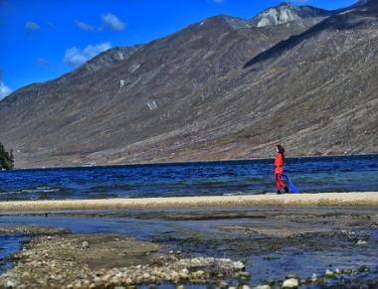
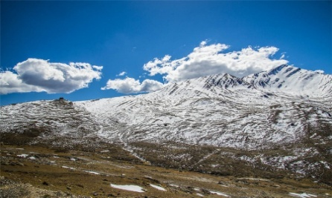
木格措又稱“野人海”，也名“大海子”，是川西北最大的高山湖泊之一。海拔3700米，四周有群山森林，紅海、黑海、白海等幾十個小海子圍繞，猶如眾星捧月。木格措一日四時景，早晚不同天。清晨，霧鎖海面，銀龍般的雲霧在水面翻捲，出現“雙霧墮海”的動人景觀；午後微風指面時，海面上“無風三尺浪，翻捲千堆雪”，下午海子周圍的沙灘呈現一片耀眼的金黃色。天氣晴時，眺望遠處的雪山，會有種聖潔仙境的感覺。

【折多山】
折多山至新都橋一段風景極美，有攝影家天堂之稱，還可遠眺蜀山之王－貢嘎山，近可欣賞腳底雲海。個個典型的藏族村落依山傍水地散佈在公路兩旁；一條淺淺的小河順著村前緩緩流過；村前村後矗立著棵棵挺拔的白樺；村後的山坡上漫遊著星星點點的犛牛和山羊。

註：康定-木格措 30KM，約1小時、木格措-折多山 50KM，約1.5小時、折多山-新都橋 43KM，約50分
餐食 : 早餐/酒店內 午餐/中式合菜RMB50 晚餐/中式合菜RMB50
住宿：准☆☆☆☆ 攝影天堂酒店或同級
第四天 新都橋-高爾寺山風光-高原城理塘-毛埡大草原-海子山自然保護區-稻城
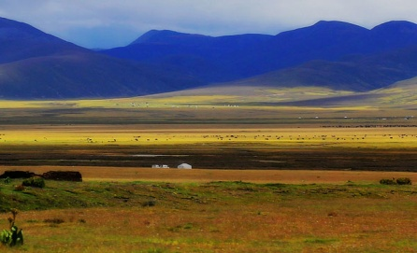
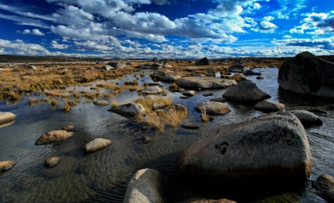
『理塘』
理塘，藏語意為平坦如銅鏡的草壩，因縣內有廣袤無垠的毛埡大草原而得名。縣城海拔4014米，素有“世界高城”之稱。

【毛埡大草原】
毛埡大草原位於四川省甘孜州理塘縣縣城以西，群山的環抱之中，如海的草原郁郁蔥蔥，這就是毛埡大草原。夏日，湛藍的晴空下，牛羊成群，綠草連天，盛開的野花姹紫嫣紅，打一個滾就是一身花香；秋天，晴空高遠，雲朵潔白，草木金黃；冬日則是白雪皚皚，原馳蠟像。季節的變化賦予大草原無邊的神韻與風姿。

【海子山自然保護區】
海子山自然保護區位於稻城縣北部高原區，是青藏高原最大的古冰體遺址，以“稻城古冰帽”著稱於世。珍貴地貌遺產方圓3287平方公里，其冰蝕地形發育完全，冰蝕巖盆星羅棋布，海拔3600~5020米，平均海拔4500米，區內共有大小湖泊1145個，其規模密度在我國獨一無二，因藏族稱高山湖泊為海子，所以得名為海子山。站在海子山，心靈會更加貼近天空。極目遠眺，天地浩瀚無垠、亂石鋪天蓋地、景象壯觀、震撼人心魄。這里曾是一座汪洋大海，是一片歡騰的生命之源。在這裏自然以它最原始的面目呈現在天地之間，滄海桑田，人世紛擾，此刻均化為一片靜穆的純真。

註：新都橋-理塘 192KM，約3.5小時、理塘-稻城 150KM，約2小時
餐食 : 早餐/酒店內 午餐/中式合菜RMB50 晚餐/中式合菜RMB60
住宿：准☆☆☆☆☆金珠酒店或雪域花園溫泉或同級
第五天 稻城-亞丁景區【乘觀光車、洛絨牛場(電瓶車)、沖古寺】-日瓦
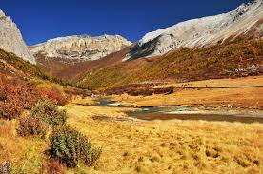
【洛絨牛場(電瓶車)】
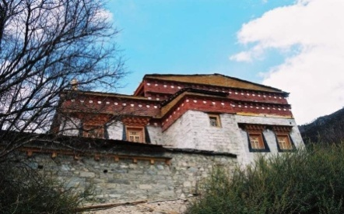
洛絨牛場被“日松貢布”三座神山環繞，貢嘎河從草場穿梭，林間溪流潺潺，與牧場木屋交相輝映，構成了一幅原始而又迷人的景色，令人們進入返樸歸真的境界。走於木棧道上，貢嘎河從草場穿梭，林間溪流潺潺，與牧場木屋交相輝映，構成了一幅原始而又迷人的景色。洛絨牛場是拍攝央邁勇神山的絕佳之地。在洛絨牛場的中央有大片的沼澤濕地，濕地中又分佈著許多的小水窪，用這些水窪做前景拍攝央邁勇和其在水中的倒影。

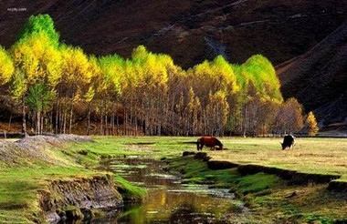
【沖古寺】
海拔3880米的沖古寺位於仙乃日雪峰腳下，建寺年代已無從考證。因位置優越，沖古寺成為景區內一個有名的宿營地，是觀賞三座神山——仙乃日、央邁勇、夏諾多傑的必經之地，也是當地藏族轉山儀式的出發地。

【亞丁景區】
亞丁風景區，由“仙乃日、央邁勇、夏諾多吉”三座神山和周圍的河流、湖泊和高山草甸所組成，它的景致保持著在地球上近絕跡的純粹，因其獨特的地貌和原生態的自然風光，被譽為“香格里拉之魂”和“最後的香格里拉”，也是中國保存最完整的一處自然生態區，又被國際友人譽為“水藍色星球上的最後一片凈土”，也是攝影愛好者的天堂。

註：稻程-亞丁105KM，約2.5小時、亞丁-日瓦40KM，約1.5小時
註：不含騎馬至牛奶海
餐食 : 早餐/酒店內 午餐/景區便餐(便當)RMB60 晚餐/酒店自助餐RMB108
住宿：准☆☆☆☆☆ 日松貢布酒店或同級
第六天 日瓦-亞丁景區(二次進景區)乘觀光車、徒步2KM觀卓瑪拉錯神湖、觀仙奶日神山-稻城
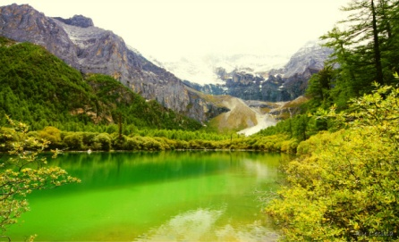
【卓瑪拉錯神湖】
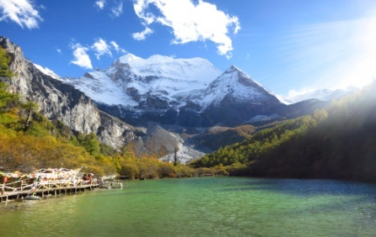
珍珠海藏語名為卓瑪拉錯神湖，是仙乃日神峰的融雪形成的海子，面積僅0.1平方公里，就像一個大一些的水潭。然其沈靜質樸的氣質，及環繞周圍的蒼翠樹木，聖潔雪山，彩色經幡，賦予了她無與倫比的美麗。在藏語中卓瑪是“度姆”的音譯，是“仙女”的意思，所以卓瑪拉措譯成漢語便是仙女湖。神湖的湖水直接與雪山的冰雪相接，湖水呈現靜謐的深綠色。湖的四周由雲杉，冷杉和紅杉，楊樹等高大樹木環繞。春夏季，或深或淺的綠葉倒映水中，與深沈的湖水相映成趣；而到了斑斕的秋季，在秋風中蛻變成金黃，嫣紅的樹葉，與潔白晶瑩的雪山，賦予了卓瑪拉錯神湖更為豐富的色彩。

【仙奶日】
仙奶日是當地藏族心中的三座神山，中國最美的、令人震撼的十大名山之一。三座神山——仙乃日、央邁勇、夏諾多吉是守護亞丁藏民的守護神山，北峰仙乃日意為“觀世音菩薩”（6032米）、南峰央邁勇“文殊菩薩“（5958米）、東峰夏諾多吉“金剛手菩薩”（5958米），三座雪山峰峰形各異，但都潔白無瑕，一塵不染。雪峰、冰川、森林、溪流、瀑布、草甸，湖泊有機地組合，野生動物出沒於其中，托出了一方安祥靜謐的淨土。

註： 日瓦-稻城 70KM，約1小時

餐食 : 早餐/酒店內 午餐/景區便餐(便當)RMB60 晚餐/酒店合菜RMB60
住宿：准☆☆☆☆☆金珠酒店或雪域花園溫泉或同級
第七天 稻城-重慶【磁器口古鎮、鵝嶺公園】
【磁器口古鎮】
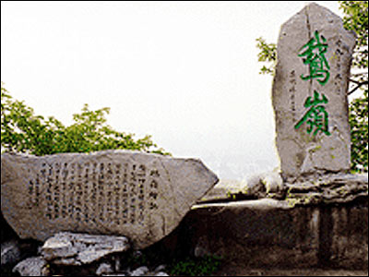
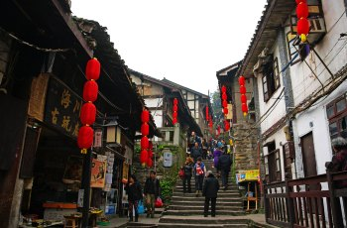
磁器口千年古鎮位於重慶市沙坪壩區嘉陵江畔，距繁華的主城區僅3公里，是不可多得、古色古香的傳統文化歷史街區，是人文薈萃、風景優美、獨有“一江兩溪三山四街”地貌的旅遊勝地，是交通便利、休閒娛樂、重溫老重慶舊夢的好去處。磁器口始建於宋真宗咸平年間(公元998年)，因明朝建文帝朱允炆避難曾隱修於鎮上寶輪寺，故又名龍隱鎮。清朝初年，因盛產和轉運瓷器，而得名磁器口，作為嘉陵江邊重要的水陸碼頭，曾經“白日裡千人拱手，入夜後萬盞明燈”，繁盛一時，美譽為“小重慶”。

【鵝嶺公園】
位於重慶市渝中區境內，是重慶最早的私家園林，前身為禮園，也稱宜園，系清末重慶商會首屆會長富商李耀庭的別墅，也是重慶直轄後第一個規範化管理一級達標公園，AAA級國家旅遊景區，鵝嶺原名鵝項嶺，其地處於長江、嘉陵江南北挾持而過的陡峻、狹長的山嶺上，形似鵝頸項，故而得名。環抱重慶半島的兩江在這里距離最近。相傳蜀漢太守李嚴曾想於此鑿穿高崖，連通兩江。鵝嶺背倚山城，高挑出世，挾兩江而西望，覽盡雄、險、曠、秀的自然風光。

註：稻城-重慶 3U-8164 1215/1315

餐食 : 早餐/酒店內 午餐/中式合菜RMB50 晚餐/重慶火鍋RMB60
住宿：☆☆☆☆☆ 海逸酒店或索菲特酒店或同級
第八天 重慶【洪崖洞景區、大禮堂外觀】-台北(松山)
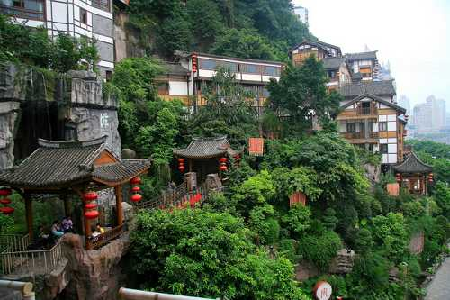
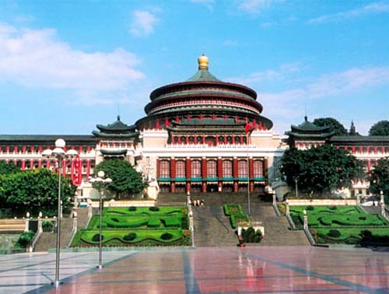
【洪崖洞景區】
洪崖洞是重慶歷史文化的見證和重慶城市精神的象徵。沿江全長約600米，商業建築總面積逾60000平米，以最具巴渝傳統建築特色的“吊腳樓”風貌為主體，依山就勢，通過分層築台、吊腳、錯疊、臨崖等山地建築手法，把餐飲、娛樂、休閒、保健、酒店和特色文化購物等六大業態有機整合在一起，形成了別具一格的“立體式空中步行街”，成為最具層次與質感的城市景區商業中心。

【大禮堂外觀】
人民大禮堂是一座精美的仿古民族建築群，也是重慶的標誌建築物之一。大禮堂採用了明清的建築特色，傳統的中軸線對稱，在外觀上仿造北京天壇祈年殿。 大禮堂最初建設時曾命名為"西南軍政大會堂"，建成後即正式命名為"西南行政委員會大禮堂"，1955年改名"重慶人民大禮堂"至今。大禮堂現在是劇院和會議中心，是重慶人代、黨代會召開的地方。
下午帶著滿滿的回憶，前往機場搭機返回台北，結束香格里拉-稻城亞丁8日之旅，期待再相逢！
餐食 : 早餐/酒店內 午餐/中式合菜RMB50 晚餐/機上簡餐
住宿：甜蜜的家

☆注意事項：
為了本次各位貴賓行程愉快順利，旅遊行程住宿及旅遊點儘量忠於原行程，有時會因飯店確認行程前後更動或互換觀光點，若遇特殊情況或其他不可抗拒之因素以及船、交通阻塞、觀光點休假，保有變更班機、行程及同等飯店之權利與義務，不便之處，尚祈見諒！最後，敬祝各位貴賓本次旅途愉快！
‧團票限制需團進團出，一經開票不接受改名、改期或更改航班或轉讓，亦不可退票，無退票價值。（一切依航空公司規定之）
‧本行程出團人數為人(含)以上，台灣地區將派遣合格領隊隨行服務。
‧房間為2人一室，(無自然單間)卡單若無法覓得合住的同性旅客，則必需補單人房差。
‧這條線路屬於特殊線路，海拔高，拉車距離長，沿途旅遊設施相對落後，有時會有片區停電的情況，請客人一定要有心理準備，可以準備一些可口零食，以備不時之需，如遇人力無法抗拒的因素而導致的行程無法繼續，我社在安全的情況下有權更改。
‧進藏區前睡眠和休息要充足，有條件者可適當飲用紅景天等飲料，如患有心臟病、冠狀動 脈狹窄、心律不整)、高血壓、糖尿病、攝護腺腫大、呼吸系統疾病、重感冒患者、身體不佳者以及醫生認為不宜進高原。請考量自身安全恕無法參團。
‧為考量旅客自身之旅遊安全，並顧及同團其它旅客之旅遊權益，年滿70歲及行動不便之貴賓，須事先告知敝公司、且有能夠協助貴賓〝自力參與旅遊中各項活動〞之親友陪同參團，方始接受報名，不便之處，尚祈見諒。
‧年滿65歲以上(含65歲)長者，為了確保安全。建議請至台灣各公私立醫院所開立之健康聲明證明書，證明書上須有醫生簽名， 並蓋上醫院的章。
‧報價已分攤65歲以上老年人及12歲以下小孩優惠票價格，如產生優惠票恕不退回。
‧大陸地區素食料理烹飪技術與台灣相差甚鉅，餐廳均以簡單的炒青菜為主，需求素食餐之貴賓可自行攜帶素食罐頭(需托運)或泡麵類食品，以備不時之需。
‧飯店房間均提供兩床標準房型，若您指定大床房型，需視飯店提供為主(可能須另外加價)，並無法保證一定有大床房型或三人一室加床，因區域酒店構築限制，造成不便敬請見諒。
‧中國大陸地區有許多酒店實行綠色環保政策，不再提供一次性個人洗盥用品。建議貴賓們自備好個人用品；如牙刷，牙膏，刮鬍刀，洗面乳，洗髮精，沐浴乳，拖鞋等。
‧大陸地區酒店，因官方評比酒店星等時間長或酒店本身無申請評定星等之計畫，但其酒店之設計、設施及服務，均按各星等之標準設立，倘遇此狀況，酒店會冠以『準』字為代表，例如：準5星、準４星、準３星…等等。
‧服務費：每人每日新台幣200元給予領隊視區域而訂(絲路及新疆、西藏300)，由領隊統籌付給當地的導遊及司機。
‧房間小費以及行李小費敬請自付，約人民幣5-10元。
‧國際電話、飯店洗衣、房間內冰箱的食物，各服務人員的小費敬請自理。

